Actividades Docker. Node con React

- Se pide usar el contenedor de node:18-alpine y sobre él crear una imagen a partir de un Dockerfile que permita dockerizar la aplicación React que se entrega en el ZIP adjunto
Previamente se debe crear una carpeta para aplicación y copiar dentro de ella los ficheros de la aplicación
El fichero Dockerfile debe realizar las siguientes acciones:

- Descargar la imagen de node que se pide
- Establecer el directorio de trabajo en /app mediante la instrucción WORKDIR
- Copiar packages.json al directorio anterior
- Instalar las dependencias con npm install
- Instalar con npm i -g serve el servidor web
- Copiar los ficheros de la aplicación en /app
- Construir la aplicación con npm run build
- Exponer el puerto 3000
- Lanzar la aplicación con el comando ejecutando serve -s dist mediante CMD

Se muestra captura de pantalla de la configuración del fichero vite.config.js para que trabaje con el puerto 3000 tanto en modo desarrollo como en producción

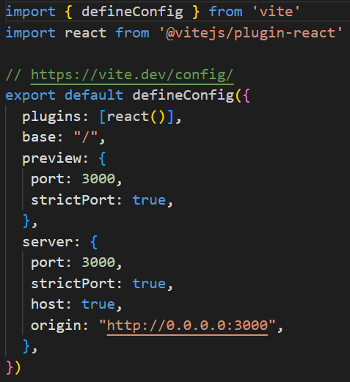

La creación del contenedor se realizará mediante docker-compose.yml que permitirá vincular o mapear el puerto 3000 del contenedor con el puerto 3000 de la maquina Windows (este último puerto puede modificarse lógicamente). Este fichero creará también el servicio react y el contenedor de nombre app_react

Se debe también mostrar una captura de pantalla del acceso a http://localhost:3000

1.- Estructura:
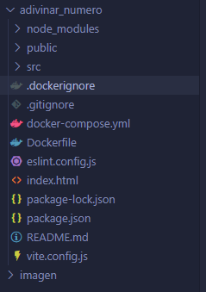

2.- Dockerfile:
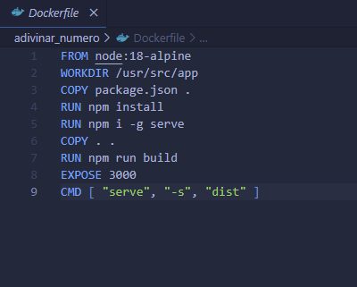

3.- Docker-compose:
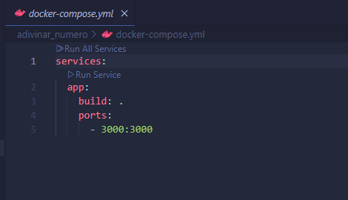

4.- .dockerignore para no copiar el node_modules:
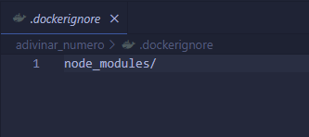

5.- Resultado:
